
АДМИНИСТРАЦИЯ
ЯРОСЛАВСКОГО МУНИЦИПАЛЬНОГО РАЙОНА

ПОСТАНОВЛЕНИЕ

05.09.2023 № 2052

Об установлении публичного сервитута

В соответствии со статьями 39.37, 39.40, 39.43, 39.45 Земельного кодекса Российской Федерации, пунктом 2 статьи 3.3 Федерального закона от 25 октября 2001 года № 137-ФЗ «О введении в действие Земельного кодекса Российской Федерации», на основании ходатайства АО «Газпром газораспределение Ярославль» от 10.08.2023 № 9369, Администрация района п о с т а н о в л я е т:
1. Установить в интересах акционерного общества «Газпром газораспределение Ярославль», расположенного по адресу: 150014, Ярославская область, г. Ярославль, ул. Рыбинская, д. 20, адрес электронной почты: info@yaroblgaz.ru, имеющему государственный регистрационный номер записи о государственной регистрации юридического лица в едином государственном реестре юридических лиц 102760067554, идентификационный номер налогоплательщика 7604012347, публичный сервитут в отношении земельных участков:
1.1. С кадастровым номером 76:17:000000:1419, расположенным по адресу: Ярославская область, Ярославский район, Туношенский сельский округ, пос. Волга,
1.2. С кадастровым номером 76:17:115201:2053, расположенным по адресу: Ярославская область, Ярославский район, Туношенский сельский округ, пос. Волга,
1.3. С кадастровым номером 76:17:000000:1418, расположенным по адресу: Ярославская область, Ярославский район, Туношенский сельский округ, пос. Волга сроком на 10 лет в соответствии со схемой границ публичного сервитута согласно приложению № 1.
2. Утвердить границы публичного сервитута согласно приложению № 1.
Цель установления публичного сервитута: строительства линейного объекта системы газоснабжения и его неотъемлемых частей для организации газоснабжения населения подключения (технологического присоединения) к сетям инженерно - технического обеспечения, а именно: «Газопровод до границ земельного участка, расположенного по адресу: Ярославская область, Ярославский район, пос. Волга, д. 37, к.н. з.у. 76:17:17:115201:2052 (заявитель Капустина Е.С.)»
Срок, в течение которого использование земельного участка (его частей) и (или) расположенного на нем объекта недвижимого имущества в соответствии с его разрешенным использованием будет невозможно или существенно затруднено в связи с осуществлением сервитута: 3 месяца.
Публичный сервитут установлен в соответствии с договором о подключении (технологическом присоединении) газоиспользующего оборудования к сети газораспределения в рамках догазификации от 19.07.2022 № ЦФ-ДГ-10076/22.

Порядок установления зон с особыми условиями использования территорий и содержание ограничений прав на земельные участки в границах таких зон установлен постановлением Правительства Российской Федерации от 20 ноября 2000 г. N 878 "Об утверждении Правил охраны газораспределительных сетей".
3. Управлению градостроительства, имущественных и земельных отношений Администрации Ярославского муниципального района Ярославской области в отношении установленного публичного сервитута, указанного в пункте 1 постановления:
3.1. Разместить постановление об установлении публичного сервитута на сайте Администрации ЯМР в информационно-телекоммуникационной сети "Интернет".
3.2. Направить копию решения об установлении публичного сервитута в орган регистрации прав.
3.3. Направить обладателю публичного сервитута копию постановления об установлении публичного сервитута, сведения о лицах, являющихся правообладателями земельных участков, сведения о лицах, подавших заявления об учете их прав (обременений прав) на земельные участки, способах связи с ними, копии документов, подтверждающих права указанных лиц на земельные участки.
4. Акционерному обществу «Газпром газораспределение Ярославль»:
4.1. Привести земельный участок, указанный в пункте 1 постановления, в состояние, пригодное для его использования в соответствии с разрешенным использованием, в срок не позднее чем три месяца после завершения строительства для размещения которого был установлен публичный сервитут.
4.2. Снести объекты, размещенные на основании публичного сервитута, и осуществить при необходимости рекультивацию земельного участка в срок не позднее чем шесть месяцев с момента прекращения публичного сервитута.
5. Публичный сервитут считается установленным со дня внесения сведений о нем в Единый государственный реестр недвижимости.
6. Контроль за исполнением постановления возложить на заместителя Главы Администрации ЯМР по экономике и финансам А.О. Щербака.
7. Постановление вступает в силу со дня подписания.

Глава Ярославского
муниципального района Н.В. Золотников

Приложение №1 л.1

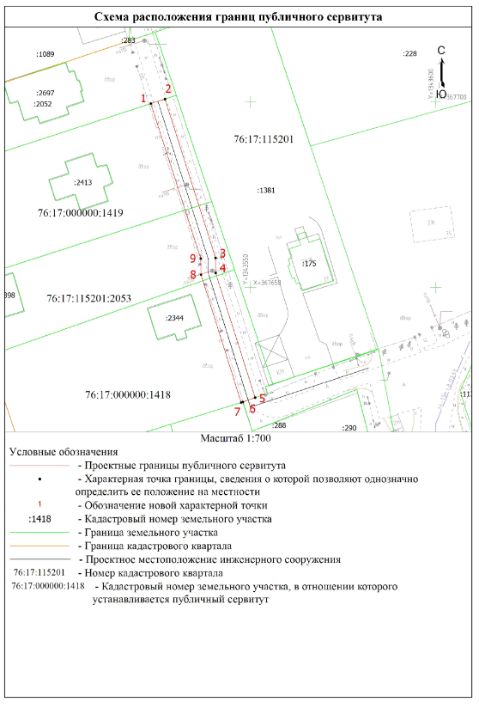

л-2

